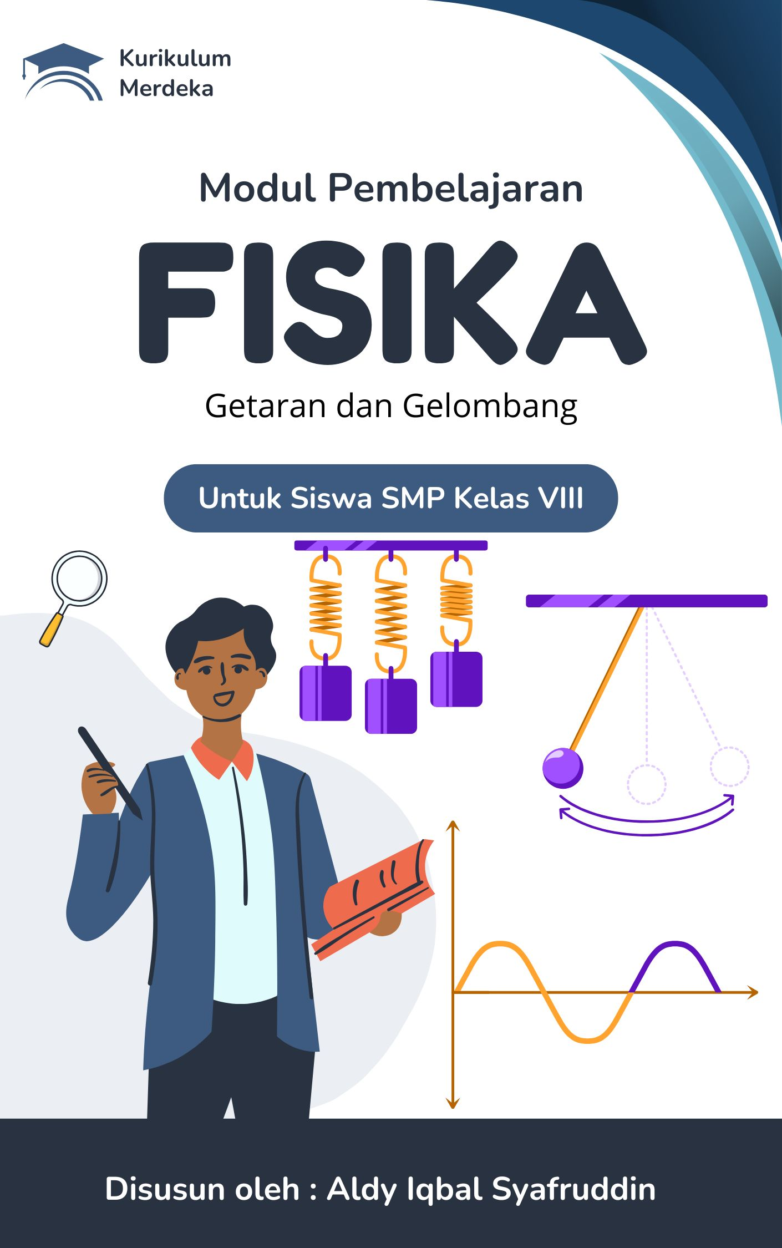

1. IDENTITAS MODUL
2. Nama Sekolah : MTS MA’ARIF NU BLITAR
3. Nama Mata Pelajaran : IPA
4. Tema : Getaran dan Gelombang
5. Fase/Kelas/Semester : D/VIII/2
6. Tahun Pelajaran : 2024/2025
7. Alokasi Waktu : 2 JP (80 MENIT)
8. KOMPETENSI AWAL

Peserta didik belum mampu mempelajari Pemahaman fakta, konsep, prinsip, hukum, teori, dan model pada materi gelombang dan getaran; dan belum mampu menelaah dan fisika modern, yang sesuai untuk menjelaskan dan memprediksi fenomena serta menerapkannya pada situasi baru.

1. PROFIL PELAJAR PANCASILA
2. Kreatif, dapat menjawab soal dan mengerjakan tugas sesuai tagihan berdasarkan gaya belajarnya.
3. Rahmatan lil alamiin, mampu mewujudkan wawasan, pemahaman, dan perilaku taffaquh fiddin sebagaimana kekhasan kompetensi keagamaan dimadrasah, serta mampu berperan di tengah masyarakat sebagai sosok yang moderat, bermanfaat di tengah kehidupan masyarakat yang beragam serta berkontribusi menjaga keutuhan dan kemulyaan negara dan bangsa Indonesia.
4. TARGET PESERTA DIDIK
5. Peserta didik kelas VIII (fase D)
6. Peserta didik umum yang tidak mengalami kesulitan dalam mencerna dan memahami materi ajar.
7. Peserta didik yang mengalami kesulitan belajar.
8. Peserta didik dengan gaya belajar Visual, Auditori, dan Kinestetik.
9. Peserta didik dengan kemampuan berpikir tinggi.
10. SARANA PRASARANA
11. Buku paket IPA kelas VIII dari Madrasah
12. Spidol
13. Papan tulis
14. Proyektor/Tv
15. Laptop
16. Hp
17. PENDEKATAN, MODEL, DAN METODE PEMBELAJARAN
18. Pendekatan Pembelajaran : Saintifik
19. Model Pembelajaran : Inquiry Learning
20. Metode Pembelajaran : Ceramah, Terbimbing, Praktek, Menghitung, Diskusi, Tanya Jawab, Memberikan Permasalahan, Menemukan Solusi.
21. CAPAIAN PEMBELAJARAN
22. Peserta didik mampu mempelajari Pemahaman fakta, konsep, prinsip, hukum, teori, dan model pada materi gelombang dan getaran; dan mampu menelaah dan fisika modern, yang sesuai untuk menjelaskan dan memprediksi fenomena serta menerapkannya pada situasi baru.
23. Peserta didik mampu menerapkan dan mengamati benda sekitar sekolah untuk memperdalam materi getaran, gelombang dan bunyi dalam kehidupan sehari-hari.
24. TUJUAN PEMBELAJARAN
    1. Peserta didik mampu menjelaskan system terjadinya getaran, gelombang dan bunyi pada benda.
    2. Peserta didik mampu membedakan ciri-ciri terjadinya proses getaran, gelombang dan bunyi.
    3. Peserta didik mampu menghitung Frekuensi, periode, Amplitudo, Kecepatan Gelombang, Panjang Gelombang, Energi Gelombang, Kecepatan Bunyi, Intensitas Suara.
    4. Peserta didik mampu berkaloborasi dalam keaktifan mempelajari lab virtual, ppt interaktif, game dan website secara sederhana.
25. PEMAHAMAN BERMAKNA
26. Setelah Pembelajaran, Peserta didik akan melaksanakan pembuatan poster tentang gambaran getaran dan gelombang serta mencoba permainan yang disediakan bagi yang sudah lulus.
27. Peserta didik mampu mengeksplorasi alat yang tertera pada labortorium virtual sebagai objek pembelajaran bagi yang belum lulus.
28. PERTANYAAN PEMANTIK
29. Bagaimana cara astronot berkomunikasi diluar angkasa?
30. Mengapa gelombang bunyi tidak bisa merambat di luar angkasa, sementara gelombang radio bisa merambat diluar angkasa?
31. Mengapa Smartphone dan Speaker dan Sistem Audio mengalami getaran?
32. KEGIATAN PEMBELAJARAN

|  |  |
| --- | --- |
| **Kegiatan Guru** | **Kegiatan Siswa** |
| **Pra-Pembelajaran** | |
| * Membuka pelajaran dengan mengucapkan salam   *“Assalamualaikum*  *Wr.Wb”.* | * Menjawab salam   *“Walaikumsalam Wr.Wb”.* |
| * Meminta siswa untuk berdoa sebelum pelajaran dimulai. ”*Sebelum memulai pelajaran, mari kita berdoa terlebih dahulu. Berdoa mulai*”. | * Berdoa menurut agama dan keyakinan masing-masing. |
| * Mengecek kehadiran siswa   *“Siapa yang tidak hadir?”* | * Menjawab pertanyaan guru |
| * Mengajukan pertanyaan-pertanyaan yang mengaitkan pengetahuan sebelumnya dengan materi yang akan dipelajari, yakni tentang Getaran dan Gelombang. | * Menjawab pertanyaan guru |
| * Menjelaskan tujuan pembelajaran yang akan dicapai; | * Menyimak penjelasan guru |
| **Kegiatan Awal** | |
| **Tahap 1: Orientasi** | |
| * Menyiapkan siswa sebagai koordinator untuk memilih kelompok dan guru sebagai fasilitator. | * Duduk berdasarkan teman kelompoknya |
| * Menyajikan video, website, permainan dan ppt interaktif tentang pemanfaatan proses-proses getaran dan gelombang oleh manusia, siswa diminta mengamatinya | * Menyimak video disajikan oleh guru |
| **Tahap 2: Merumuskan Masalah** | |
| * Meminta siswa merumuskan pertanyaan/ masalah ( rasa ingin tahu) berdasarkan hasil pengamatannya terhadap video. | * Merumuskan pertanyaan/masalah |
| * Menyepakati rumusan masalah yang akan dibahas. | * Menyepakati rumusan masal |
| **Tahap 3: Merumuskan Hipotesis** | |
| * Meminta siswa membaca informasi mengenai energi potensial pegas pada buku paket, sebelum membaca siswa memprediksi tentang perhitungan dalam getaran dan gelombang. | * Membaca buku paket mengenai getaran dan gelombang |
| * Meminta siswa mencari kata kunci dari apa yang dibaca | * Mencari kata kunci dari apa yang dibaca |
| * Secara berkelompok meminta siswa merumuskan hipotesis atas rumusan masalah yang telah dibuat. | * Merumuskan hipotesis atas rumusan masalah yang telah dibuat. |
| **Tahap 4: Mengumpulkan Data** | |
| * Secara berkelompok, siswa diminta merancang cara pengumpulan data.   18 | * Secara berkelompok peserta didik mengumpulkan data dengan melakukan percobaan “Apa yang Menentukan Perhitungan Amplitudo, Priode, Frekuensi getaran serta panjang gelombang dan cepat rambat gelombang”? |
| * Secara berkelompok, siswa diminta melakukan analisis terhadap data yang telah diperoleh. | * Melakukan analisis terhadap data yang telah diperoleh. |
| **Tahap 5: Menguji Hipotesis** | |
| * Meminta siswa membandingkan hasil analisis dengan hipotesis yang telah dirumuskan. | * Membandingkan hasil analisis dengan hipotesis yang telah dirumuskan. |
| **Kegiatan Akhir** | |
| **Tahap 6: Merumuskan Kesimpulan** | |
| * Meminta siswa secara berkelompok merumuskan kesimpulan. | * Secara berkelompok merumuskan kesimpulan |
| * Meminta siswa mempresentasikan hasil kerjanya di depan kelas secara berkelompok | * Mempresentasikan hasil kerjanya di depan kelas secara berkelompok |
| * Meminta siswa membuat kesimpulan atas hasil belajar yang telah dilakukan. | * Membuat kesimpulan atas hasil belajar yang telah dilakukan. |
| * Memberikan soal evaluasi | * Menjawab soal evaluasi |
| **Pascapembelajaran** | |
| * Berdoa sesuai dengan agama dan kepercayaan masing-masing | * Memimpin siswa untuk berdoa setelah melakukan pembelajaran |
| * Menutup pelajaran dengan mengucapkan salam | * Menjawab salam |

1. REFLEKSI PESERTA DIDIK

|  |  |  |
| --- | --- | --- |
| Pertanyaan Refleksi | Ya | Tidak |
| a. Apakah kalian senang dengan pembelajaran Hari ini?  b. Bagaimana menurutmu tampilan pada website yang disediakan  untuk pembelajaran ?  c. Bagaimana Perasaan Anda ketika Membuat poster,  mencoba permainan dan melakukan praktikum pada lab virtual  apakah menyenangkan? |  |  |

1. REFLEKSI GURU

|  |  |  |
| --- | --- | --- |
| Pertanyaan Refleksi | Ya | Tidak |
| 1. Apakah pemilihan media pembelajaran telah mencerminkan tujuan  pembelajaran yang akan dicapai?  2. Bagaimana Keaktifan Siswa dalam pembelajaran pada website yang di  tayangkan?  3. Sudahkah pemilihan metode pembelajaran sudah efektif untuk  Membantu Tercapainya tujuan pembelajaran?  4, Apakah pembelajaran hari ini dapat memberikan semangat belajar  pada siswa untuk lebih antusias? |  |  |

1. ASESMEN
2. Asesmen Diagnostik Bentuk: lisan dan tulis (LKPD)
3. Asesmen Formatif Bentuk: Mengerjakan soal secara individu
   1. Instrumen Penilaian Sikap
   2. Instrumen Penilaian Pengetahuan
   3. Instrumen Penilaian Keterampilan
4. Asesmen Sumatif: Soal-soal ulangan tertulis
5. REMEDIAL DAN PENGAYAAN

Kegiatan Remedial

Praktikum Ulang

Tujuan : Memperkuat pemahaman peserta didik melalui kegiatan praktikum terhadap Laboratorium Virtual.

Kegiatan:

* Peserta didik melakukan praktikum ulang, seperti mengamati hasil awal praktikum menggunakan alat yang ada di laboratorium virtual pada website.
* Peserta didik diminta untuk mencatat hasil pengamatan dan menjawab pertanyaan terkait praktikum.
* Guru memberikan penjelasan tambahan berdasarkan hasil praktikum.
* Isilah kolom kosong dengan mengamati hasil pada lab virtual dan menuliskan hasil dengan perhitungan yang tepat!

|  |  |  |  |  |  |
| --- | --- | --- | --- | --- | --- |
| Panjang Tali | Massa | Jumlah Getaran | Waktu | Frekuensi | Priode |
| f (m) | m (kg) | n | t1 sampai 10(s) | f (Hz) | T (s) |
| 0,30 | 0,30 | 2 |  |  |  |
| 0,40 | 0,40 | 1 |  |  |  |
| 0,50 | 0,50 | 1 |  |  |  |

Kegiatan Pengayaan

* Peserta didik diminta menggambar sebuah poster atau animasi cerita tentang getaran dan gelombang.
* Guru memberikan apresiasi penghargaan kepada peserta didik atau kelompok yang membuat poster dengan benar serta animasi cerita tentang getaran dan gelombang.
* Memainkan Permainan tentang cerita seorang anak di desa brangkal.

Contoh Poster Pengayaan

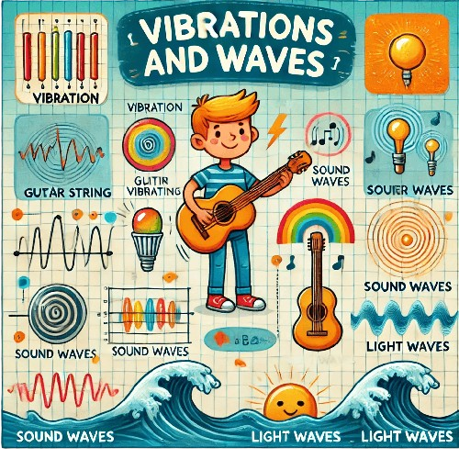

1. SUMBER BELAJAR/REFERENSI

Halliday, D., Resnick, R., & Walker, J. (2022). *Fundamentals of Physics: Oscillations and Waves*. 12th Edition. Wiley. (Buku ini membahas konsep dasar getaran dan gelombang dengan pendekatan matematis dan aplikasi fisika modern) diakses tanggal 01 maret 2025.

French, A. P. (2023). *Vibrations and Waves*. Revised Edition. MIT Press. (Buku ini fokus pada teori getaran dan gelombang, dilengkapi dengan contoh-contoh aplikasi dalam kehidupan sehari-hari) diakses pada tanggal 29 februari 2025.

Giordano, N. J. (2022). *College Physics: Oscillations, Waves, and Sound*. 2nd Edition. Cengage Learning. (Materi getaran dan gelombang dijelaskan secara mendalam dengan ilustrasi dan soal latihan yang relevan) diakses pada tanggal 07 maret 2025.

Crawford, F. S. (2023). *Waves: Berkeley Physics Course Volume 3*. 4th Edition. McGraw-Hill Education. (Buku klasik yang telah diperbaharui dengan penjelasn mendalam tentang gelombang elektromagnetik dan mekanik) diakses pada tanggal 28 februari 2025.

Pain, H. J. (2022). *The Physics of Vibrations and Waves*. 7th Edition. Wiley. (Buku menyajikam konsep getaran dan gelombang dengan pendekatan teoritis dan eksperimental) diakses pada tanggal 02 maret 2025.

Knight, R. D. (2024). *Physics for Scientists and Engineers: A Strategic Approach with Modern Physics*. 5th Edition. Pearson. (Buku ini mencakup bab khusus tentang getaran dan gelombang dalam aplikasi sains dan teknik) diakses pada tanggal 06 maret 2025.

Tipler, P. A., & Mosca, G. (2023). *Physics for Scientists and Engineers: Oscillations, Waves, and Acoustics*. 7th Edition. W.H. Freeman. (Buku ini menawarkan penjelasan rinci tentang getaran, gelombang dan akustik dengan contoh soal terbaru) diakses tanggal 15 Februari 2025.

Serway, R. A., & Jewett, J. W. (2022). *Principles of Physics: A Calculus-Based Text*. 6th Edition. Cengage Learning. (Buku ini mencakup materi getaran dam gelombang dengan pendekatan kalkulus) diakses pada tanggal 10 februari 2025.

R. Glosarium

1. Amplitudo: Simpangan maksimum dari titik kesetimbangan dalam getaran atau gelombang.
2. Auditori: Gaya belajar yang mengandalkan pendengaran untuk memahami informasi.
3. Bunyi : Gelombang mekanik yang merambat melalui medium (udara, air, atau padat) dan dapat didengar oleh manusia dengan frekuensi 20 Hz hingga 20.000 Hz.
4. Bernalar Kritis: Kemampuan berpikir logis dan analitis untuk memecahkan masalah.
5. Cepat Rambat Gelombang: Kecepatan gelombang merambat melalui medium, dihitung dengan *v* = *λ*×*f,* dimana *v* adalah cepat rambat, *λ* adalah panjang gelombang, dan *f* adalah Frekuensi.
6. Ceramah: Metode pembelajaran dimana guru menyampaikan materi secara lisan.
7. Diskusi: Metode pembelajaran yang melibatkan interaksi antara siswa dan guru antar siswa untuk membahas suatu topik.
8. Diagnostik: Asesmen yang dilakukan untuk mengetahui pemahaman awal peserta didik sebelum pembelajaran dimulai
9. Energi Gelombang: Energi yang dibawa oleh gelombang saat merambat melalui medium.
10. Essay: Jenis soal yang memerukan penjelasan atau uraian sebagai jawaban.
11. Frekuensi: Jumlah getaran atau gelombang yang terjadi dalam satu detik, diukur dalam satuan Hertz (Hz).
12. Formatif: Asesmen yang dilakukan selama proses pembelajaran untuk memantau perkembangan peserta didik.
13. Getaran: gerakan bolak-balik suatu benda di sekitar titik kesetimbangan.
14. Gelombang: Getaran yang merambat melalui medium atau ruang, membawa energi tanpa memindahkan materi.
15. Gelombang Transversal: Gelombang yang arah getarnya tegak lurus terhadap arah rambatnya.
16. Gelombang Longitudinal: Gelombang yang arah getarnya sejajar dengan arah rambatnya.
17. Gotong Royong: Kerjasama dalam kelompok untuk mencapai tujuan bersama.
18. Hukum Fisika: Prinsip atau aturan yang menjelaskan fenomena alam berdasar eksperimen dan observasi
19. Inquiry Learning: Model pembelajaran yang menekankan pada proses penemuan melalui pengamatan, pertanyaan, dan eksperimen.
20. Intensitas Suara: Besaran yang mengukur kekuatan bunyi, biasanya diukur dalam desibel (dB).
21. Medium: Zat atau material yang digunakan gelombang untuk merambat, seperti udara, air atau logam.
22. Longitudinal: Gelombang yang arah getarnya sejajar dengan arah rambatnya, contohnya gelombang bunyi.
23. Periode: Waktu yang dibutuhkan untuk satu siklus getaran atau gelombang, diukur dalam satuan detik (s).
24. Praktikum: Kegiatan pembelajaran yang melibatkan eksperimen atau percobaan untuk memahami konsep.
25. Proyektor: Alat yang digunakan untuk menampilkan gambar atau presentasi ke layar.
26. Ruang Hampa: Ruang yang tidak mengandung materi atau medium, sehingga gelombang bunyi tidak dapat merambat.
27. Tranversal: Gelombang yang arah getarnya tegak lurus terhadap arah rambatnya, contohnya gelombang pada tali.
28. Visual: gaya belajar yang mengandalkan penglihatan untuk memahami informasi, seperti gambar, diagram, atau video.
29. Vibrasi: Sinonim dari getaran, yaitu gerakan bolak-balik suatu benda di sekitar titik kesetimbangan.
30. Wavelength (Panjang Gelombang): Jarak antara dua titik yang sama pada gelombang, seperti puncak ke puncak atau lembah ke lembah.

**Lembar Kerja Peserta Didik (LKPD)**

**Nama :**

**Mata Pelajaran :**

**Materi :**

**Kelas :**

1. **Percobaan Praktikum**

* **Tujuan Pembelajaran:**

1. Memahami konsep dasar getaran pada alat laboratorium virtual.

2. Melakukan perhitungan pada frekuensi bandul/priode bandul.

3. Menuliskan hasil perhitungan lanjutan berupa sudut simpangan, massa dan panjang tali

* **TEORI DASAR**
* Priode dan Frekuensi getaran bandul hanya dipengaruhi oleh panjang tali, massa sudut simpangan tidak mempengaruhinya

**ALAT DAN BAHAN**

1. Aplikasi Laboratorium pada Website
2. Sudut Simpangan 30
3. Panjang tali 0,70 m
4. Bandul
5. Massa 1,00 kg/1,50kg
6. Stopwatch

**Praktek 1 :** Tentukan Frekuensi pada bandul

**Tujuan :**

* Menghitung Frekuensi getaran pada bandul di laboratorium virtual.
* Menyimpulkan hasil Praktikum di depan kelas.

**Langkah-Langkah:**

1. Selaraskan sudut simpangan pada angka 30.
2. Tarik bandul sampai mencapai kesesuaian sudut simpangan.
3. Catatan bandul hanya menggunakan satu kali getaran untuk percobaan.
4. Sesuaikan panjang tali pada ukuran 0,70m.
5. Ketentuan percobaan hanya menggunakan massa 1,00 kg/1,50 kg.
6. Menuliskan hasil yang diperoleh.

|  |  |  |  |  |  |
| --- | --- | --- | --- | --- | --- |
| Gambar  Cara 1 | Panjang Tali | Massa | Jumlah Getaran | Waktu | Frekuensi |
| f (m) | m (kg) | n | t1(s) | f (Hz) |
| Cara 2    Cara 3      Cara 4 siapkan stopwatch dan atur panjang tali serta massanya.    Perbandingan Tali Panjang dan Pendek | 0,70 | 1,00  1,50 | 1 | 01.19 | 0,84Hz |

**Cara Menghitung Frekuensi**

menghitung frekuensi (f), kita dapat menggunakan rumus:

f = n/t

Diketahui:

n = jumlah getaran

t = waktu (dalam detik)

Jumlah getaran (*n*) = 1

Waktu (*t*) = 1,19 detik

Ditanya *f* ?

Rumus:

f = n/t

Maka, frekuensi (*f*) adalah:

*f* = 1/1,19​

≈ 0,84 Hz

Jadi, frekuensinya adalah 0,84 Hz.

Kesimpulan

- Panjang tali pada bandul mempengaruhi besar priode dan frekuensi getaran, sedangkan massa benda dan sudut simpangan tidak mempengaruhinya.

- Semakin panjang tali, maka semakin besar priode getaran dan semakin kecil frekuensi getaran.

- Semakin pendek tali, maka semakin kecil priode getaran dan semakin besar frekuensi getarannya.

* Isilah kolom Kosong Praktikum Dibawah ini dengan melakukan praktikum virtual serta menulis Perhitungan yang tepat!

|  |  |  |  |  |  |
| --- | --- | --- | --- | --- | --- |
| Panjang Tali | Massa | Jumlah Getaran | Waktu | Frekuensi | Priode |
| f (m) | m (kg) | n | t1 sampai 10(s) | f (Hz) | T (s) |
| 0,80 | 1,10 | 2 |  |  |  |
| 0,90 | 1,20 | 3 |  |  |  |
| 1,00 | 1,30 | 4 |  |  |  |

1. **Essay**

1. Sebuah benda bergetar 24 kali dalam waktu 12 detik. Tentukan Frekuensi dan Priode getaran?

2. Seekor burung yang sedang terbang sayapnya bergetar dengan Frekuensi 75 Hz berapa kalikah sayap burung itu bergetar selama 15 detik?

**B. Sumatif II**

**Pilihan Ganda**

**Pilihlah jawaban yang paling benar!**

1. Perhatikan Pernyataan berikut!

* Ayunan bandul
* Pegas yang ditarik lalu dilepas
* Gelombang air laut
* Bunyi gitar yang dipetik

Dari pernyataab diatas, yang termasuk contoh getaran adalah…

a. 1 dan 2

b. 2 dan 3

c. 3 dan 4

d. 1 dan 4

1. Frekuensi suatu getaran adalah 50 Hz. Periode getaran tersebut adalah…

a. 0,02 s

b. 0,05 s

c. 0,2 s

d. 0,5 s

1. Gelombang Transversal memiliki arah rambat yang…

a. Sejajar dengan arah getar

b. Tegak lurus dengan arah getar

c. Berlawanan dengan arah getar

d. Tidak beraturan

1. Bunyi dapat Merambat melalui medium berikut, kecuali…

a. Udara

b. Air

c. Logam

d. Ruang hampa

1. Jika panjang gelombang 2 m dan cepat rambat gelombang 40 m/s, frekuensi gelombang tersebut adalah..

a. 20 Hz

b. 40 Hz

c. 60 Hz

d. 100 Hz